<http://blog.csdn.net/yinqingwang/article/details/50344899>

版权声明：本文为博主原创文章，未经博主允许不得转载。

**Windows环境下如何方便快捷的执行jar文件**

**1 介绍**

后缀文件为.jar的文件是java的打包文件，通常包含的是一个完整的java应用程序。在Windows环境下面获取的软件如果是jar文件，最通常的做法是：

1) 打开命令行窗口cmd.exe

2) 执行命令： **java –jar 相应的jar文件.jar**

如下图所示：

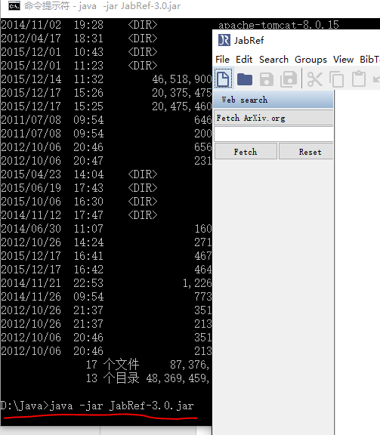

**这样做的缺点很显然，操作繁琐而且浪费时间。显然让人无法忍受**。

那么有没有更好的办法呢？ 可以采用编写.bat脚本的方式或者右键菜单的方式，下面细细道来。

**2 Windows脚本运行jar文件**

假设我们的JDK安装位置在"**C:\Java\jdk1.7.0_40_x86**", 欲运行的jar文件为" JabRef-3.0.jar"。那么将如下的内容保存为"执行JabRef3.bat"，然后放到和Jar文件相同的目录下面即可。直接点击此bat文件即可运行相应的jar文件。

**SET** JAVA_HOME**=**" C:\Java\jdk1.7.0_40_x86"

START C:\Java\jdk1.7.0_40_x86\bin\javaw.exe –jar JabRef-3.0.jar

此方法麻烦的地方在于每个jar文件都需要建立一个对应的bat脚本文件。

**3 添加右键菜单的方法运行jar文件**

Windows系统中右键菜单是非常方便执行任务的。对应jar文件，如果能够直接右键菜单然后执行相应的jar文件，是一件省时省力的事情。如下图所示：

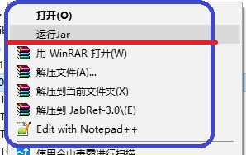

假设我们的JDK安装位置在" **C:\Java\jdk1.7.0_40_x86**"，将下面内容保存为" 添加_运行Jar.reg"，然后双击此文件，导入内容到注册表即可。

Windows Registry Editor Version 5.00

[HKEY_LOCAL_MACHINE\SOFTWARE\Classes\**\***\shell\JarRun]

@**=**"运行Jar"

[HKEY_LOCAL_MACHINE\SOFTWARE\Classes\**\***\shell\JarRun\command]

@**=**"C:\\Java\\jdk1.7.0_40_x86\\bin\\javaw.exe -jar \"**%1**\""

如果欲删除此右键菜单，则将如下内容保存为"删除_运行jar.reg"，如下：

Windows Registry Editor Version 5.00

[-HKEY_LOCAL_MACHINE\SOFTWARE\Classes\**\***\shell\JarRun]

[-HKEY_LOCAL_MACHINE\SOFTWARE\Classes\**\***\shell\JarRun\command]